

CAIET DE SARCINI
pentru achiziția echipamentului pentru tăierea asfaltului

- Obiectul Caietului de sarcini:
Achiziționarea unui echipament destinat exploatării cu un tractor MTZ-82.1, aflat în dotarea întreprinderii, pentru executarea lucrărilor de tăiere a stratului de asfalt și beton, solicitate pentru lucrările de reparație a rețelelor termice subterane.

Lot | Cod CPV | Denumirea bunurilor | U.M. | Cantitatea | Specificația tehnică deplină solicitată, standarde de referință | Valoarea estimativă,  lei fără TVA
Lot 1 | 43300000-6 | Echipament pentru tăierea asfaltului pentru tractor MTZ-82.1 | un. | 1 | Puncte 2,3 | 98 400,00
Valoarea estimativă totală, lei fără TVA |  |  |  |  |  | 98 400,00

NOTĂ: Toate cerințele din Caietul de Sarcini sunt minimale și obligatorii.
Specificațiile tehnice care indică o anumită origine, sursă, producție, tip, un procedeu special, o marcă de fabrică sau de comerț, un brevet de invenție, o licență de fabricate, un standard (ГОСТ) sunt menționate doar cu scopul de a identifica cu ușurință tipurile de produs ca și concept și nu au ca efect favorizarea sau eliminarea anumitor operatori economici sau a anumitor produse. Aceste specificații vor fi considerate ca având mențiunea de «sau echivalent», iar ofertantul are obligația de a demonstra echivalența produselor ofertate cu cele solicitate.

- Utilizarea, păstrarea, protecția, calitatea bunurilor.
  - Echipamentul va fi nou, neutilizat și nu trebuie să fie recondiționat.
  - Construcția trebuie să fie destinată utilizării în condiții de șantier.
  - În cazul propunerilor echivalente, instalarea și punerea în funcțiune a echipamentului la tractorul din dotare MTZ-82.1 va fi efectuată de operatorul economic.
  - Ofertantul va indica clar modelul, producătorul și țara de origine.
  - Termenul de livrare a bunului este de 90 de zile calendaristice după semnarea contractului.

Specificații tehnice
Nr. | Caracteristici | Cerințe minime
3.1 | Tip echipament: | Echipament pentru tăierea asfaltului „Ural-33” sau echivalent (compatibil cu Tractorul MTZ 82.1  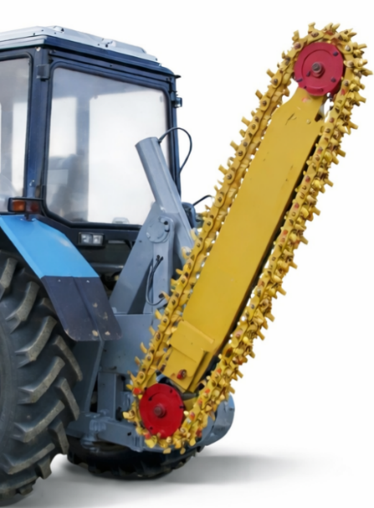  BGM-1 din dotare)
3.2 | Material elemente de tăiere | Aliaj dur
3.3 | Reglarea vitezei de lucru | Continuă (fără trepte)
3.4 | Tip acționare reductor de deplasare | Hidromecanic
3.5 | Tip acționare mecanism comandă bară | Hidraulică
3.6 | Viteza de tăiere, m/s | min. 2 -5
3.7 | Viteza de lucru, m/oră | până la 70 m/oră, în funcție de condițiile de lucru
3.8 | Șanțul de tăiere, mm | Lățime: 110-200  Adâncime maximă: 1400 − 2000

Termen de garanție:
Ofertantul va garanta conformitatea produselor livrate cu specificațiile tehnice din propunerea tehnică și din Caietul de sarcini, buna funcționare, calitatea și performanțele acestora pentru o perioadă de 2 ani de la recepția calitativă.
Pe parcursul perioadei de garanție, Furnizorul va înlocui gratuit toate produsele care prezintă defecte și / sau neconformități în utilizare, cu excepția cazurilor în care defectele survenite se datorează în mod exclusiv exploatării inadecvate / necorespunzătoare a produselor de către personalul beneficiarului. Produsele care le înlocuiesc pe cele defecte / neconforme, vor fi la rândul lor noi în sensul celor sus-menționate. Înlocuirea produselor constatate defecte / neconforme pe parcursul perioadei de garanție, se va face în termen de maxim 10 zile lucrătoare , de la momentul transmiterii de către Beneficiar către contractant a unei notificări, în scris, în acest sens.

Condiții de primire-predare a bunurilor:
Transmiterea bunurilor la depozitul Cumpărătorului se va efectua în baza facturii fiscale (tipărită în două exemplare identice, cu viza și ștampila originală a Furnizorului), cu indicarea în mod obligatoriu în rubrica 7 a facturii fiscale a sintagmei „NON LIVRARE”, în rubrica 10.1 a facturii fiscale se va indica tipul operațiunii, de exemplu „Transmitere spre testarea calitativă”.
Dacă bunurile nu trec control calitativ, ceia ce se confirmă prin Procesul-verbal al comisiei de recepție, atunci ele vor fi returnate Furnizorului prin întocmirea facturii fiscale, cu indicarea în mod obligatoriu în rubrica 7 a facturii „NON LIVRARE”, în rubrica 10.1 a facturii fiscale în dreptul fiecărei denumiri a tipului operațiunii, de exemplu „Returul de la testarea calitativă”.
Dacă bunurile vor trece testarea, atunci va fi semnat Actul de predare-primire și Furnizorul va elibera factura fiscală cu data recepției bunurilor.
- Cerințe privind calculul costului/prețului
Ofertantul va specifica prețul total al echipamentului în caz de echipament echivalent se va specifica la necesitate prețul pentru lucrările de instalare și punere în funcțiune.
Prețul va fi exprimat în lei MDL fără și cu TVA și rămâne ferm pe toată perioada de derulare a contractului.
- Documente obligatorii la depunerea ofertei.
La depunerea ofertelor se va prezenta:
- Specificația tehnică;
- Oferta comercială;
- Declarație de conformitate a producătorului;
La predarea bunului se va prezenta:
- Manual de exploatare și deservire a echipamentului.
- Certificatul de garanție;

